九年级数学 | 中考必会专练
解直角三角形5种常见类型
解直角三角形是中考的重要内容之一，直角三角形边、角关系的知识是解直角三角形的基础。解直角三角形时，要注意三角函数的选取，避免计算复杂．在解题中，若求解的边、角不在直角三角形中，应先添加辅助线，构造直角三角形。

类型一：已知两直角边解直角三角形
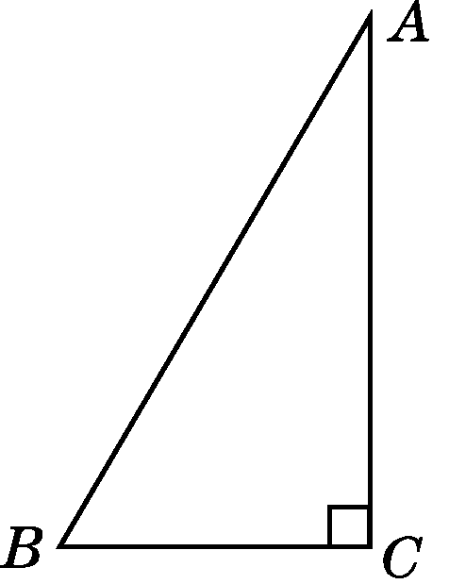
1．如图，在Rt△ABC中，∠C＝90°，a，b，c分别为∠A，∠B，∠C的对边，a＝2√3，b＝6，解这个直角三角形．21cnjy.com
解：∵a＝2√3，b＝6，
∴c＝√a²+b²＝√12+36＝√48＝4√3.
∵tan A＝a/b＝2√3/6＝√3/3，
∴∠A＝30°，
∴∠B＝60°.

类型二：已知一直角边和斜边解直角三角形
2．如图，∠ACB＝90°，AB＝13，AC＝12，∠BCM＝∠BAC，求sin ∠BAC的值和点B到直线MC的距离．
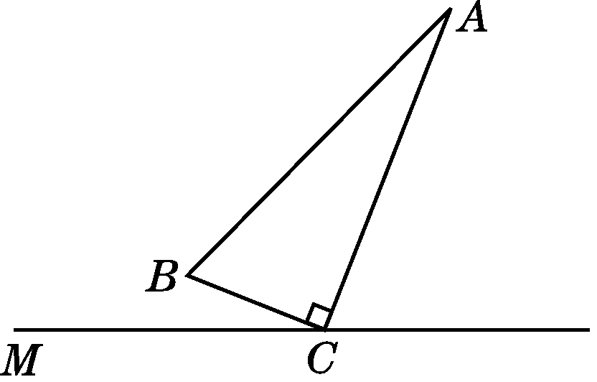
解：∵AB＝13，AC＝12，∠ACB＝90°，
∴BC＝√AB²-AC²
＝√169-144＝√25＝5.
∴sin ∠BAC＝BC/AB＝5/13.
过点B作BD⊥MC于点D.
设点B到直线MC的距离为d，则BD＝d，
∵∠BCM＝∠BAC，
∴sin ∠BAC＝sin ∠BCM.
∴sin ∠BCM＝d/BC＝5/13，
即d/5＝5/13，
∴d＝25/13.
即点B到直线MC的距离为25/13.

类型三：已知一直角边和一锐角解直角三角形
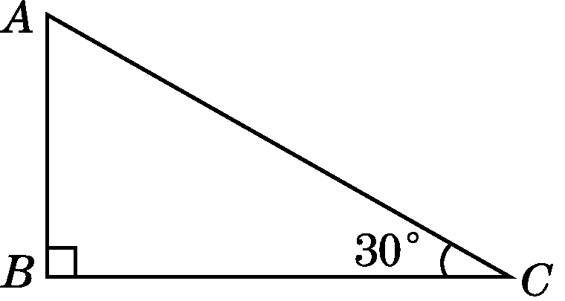
3．如图，在△ABC中，∠B＝90°，∠C＝30°，AB＝3.
(1)求AC的长；
解：由题意知sin C＝AB/AC，
即1/2＝3/AC，则AC＝6.
(2)求BC的长．
解：)由题意知tan C＝AB/BC，
即√3/3＝3/BC，则BC＝3√3.

4．如图，在Rt△ABC中，∠C＝90°，∠A＝30°，BC＝3，D为AC边上一点，∠BDC＝45°，求AD长．
解：∵∠C＝90°，∠BDC＝45°，BC＝3，∴CD＝3.
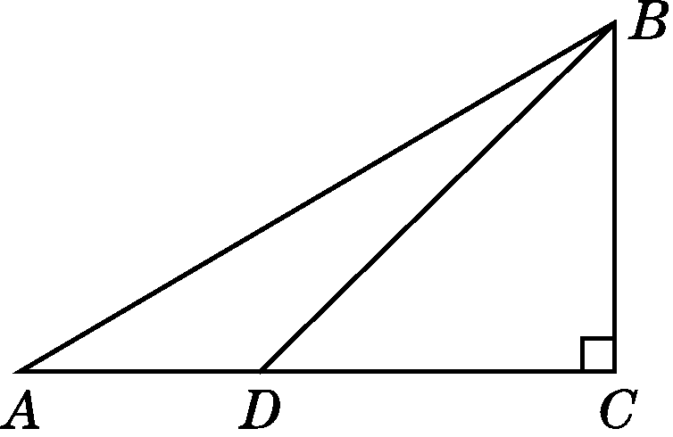
∵∠A＝30°，BC＝3，
∴tan A＝BC/AC＝3/AC＝√3/3，
即AC＝3√3.
∴AD＝AC－CD＝3√3－3.
类型四：已知斜边和一锐角解直角三角形
5．如图，在Rt△ABC中，∠C＝90°，∠B＝45°，a，b，c分别为∠A，∠B，∠C的对边，c＝10，解这个直角三角形．
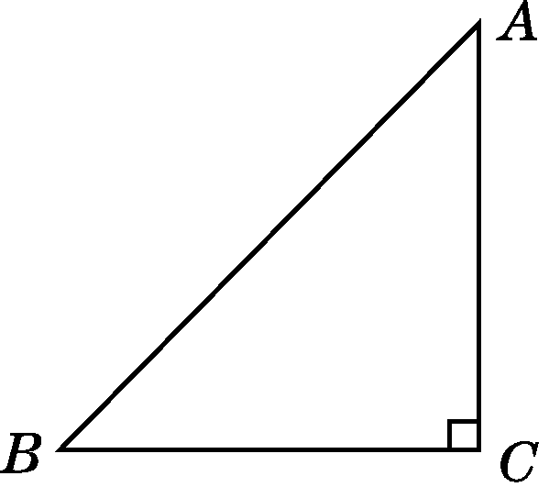
解：∵∠C=90º，∠B=45º
∴∠A=∠C-∠B=45º
∴∠A=∠B∴a=b
∵∠C=90º∴a²+b²=c²
∵c=10，a＞0
∴a=5√2

6.如图，在△ABC中，∠C＝90°，∠B＝30°，AD是∠BAC的平分线，与BC相交于点D，且AB＝4√3，求AD的长．
解：∵∠C＝90°，∠B＝30°，AB＝4√3，
∴∠CAB＝60°，
AC＝AB·sin 30°＝4√3×1/2＝2√3.
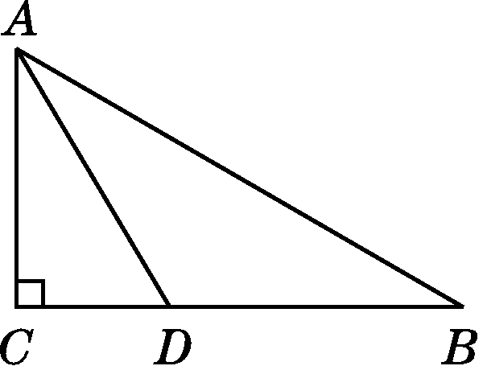
又∵AD是∠BAC的平分线，
∴∠CAD＝30°.
∵cos ∠CAD＝AC/AD
＝√3/2＝2√3/AD，
∴AD＝4.

类型五：已知非直角三角形中的边(或角或三角函数值)解直角三角形
题型1：化斜三角形为直角三角形问题(化斜为直法)
7．如图，在△ABC中，点D是AB的中点，DC⊥AC，且tan ∠BCD＝1/3，求∠A的三角函数值．
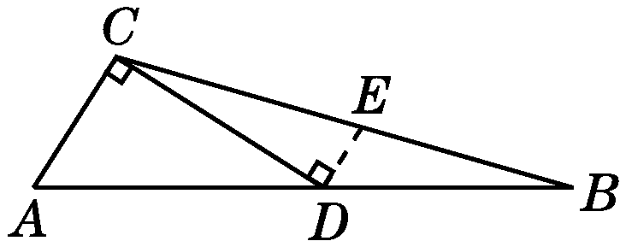
解：过点D作CD的垂线交BC于点E，如图．
在Rt△CDE中，

∵tan ∠BCD＝1/3＝DE/CD，
∴可设DE＝x，则CD＝3x.
∵CD⊥AC，∴DE∥AC.
又∵点D为AB的中点，∴点E为BC的中点．
∴DE＝1/2AC.∴AC＝2DE＝2x.
在Rt△ACD中，∠ACD＝90°，AC＝2x，CD＝3x，
∴AD＝√AC²+CD²＝√4x²+9x²＝√13x.
∴sin A＝CD/AD＝3x/√13x＝3√13/13，
cos A＝AC/AD＝2x/√13x＝2√13/13，
tan A＝CD/AC＝3X/2X＝3/2.

题型2：化解四边形问题为解直角三角形问题
8．如图，在四边形ABCD中，对角线AC，BD交于点E，∠BAC＝90°，∠CED＝45°，∠DCE＝30°，DE＝√2，BE＝2√2.求CD的长和四边形ABCD的面积．
解：如图，过点D作DH⊥AC于点H.
∵∠CED＝45°，DH⊥EC，DE＝√2，
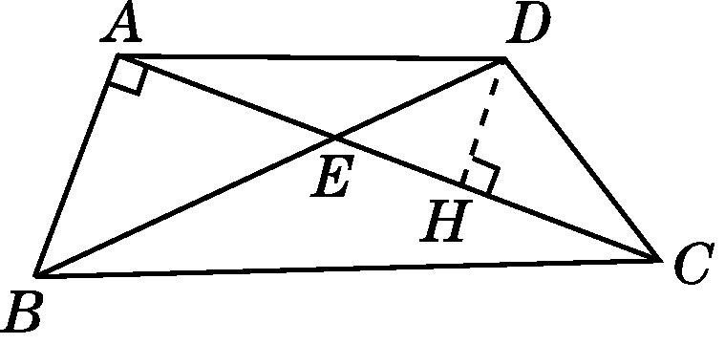
∴EH＝DE·cos 45°＝√2×√2/2＝1，
∴DH＝1.
又∵∠DCE＝30°，
∴HC＝DH/tan30°＝√3，CD＝DH/sin30°＝2.
∵∠AEB＝45°，∠BAC＝90°，BE＝2√2，
∴AB＝AE＝2，
∴AC＝AE＋EH＋HC＝2＋1＋√3＝3＋√3，
∴S_{四边形ABCD}＝1/2×2×(3＋√3)＋1/2×1×(3＋√3)
＝3√3+9/2.

题型3：化解方程问题为解直角三角形问题
9．已知a，b，c分别是△ABC中∠A，∠B，∠C的对边，关于x的一元二次方程a(1－x²)＋2bx＋c(1＋x²)＝0有两个相等的实数根，且3c＝a＋3b.
(1)判断△ABC的形状；
解：将方程整理，得(c－a)x²＋2bx＋(a＋c)＝0，则
Δ＝(2b)²－4(c－a)(a＋c)＝4(b²＋a²－c²)．
∵方程有两个相等的实数根，
∴Δ＝0，即b²＋a²＝c².
∴△ABC为直角三角形．
(2)求sin A＋sin B的值．
解：由3c＝a＋3b，得a＝3c－3b.①
将①代入a²＋b²＝c²，得(3c－3b)²＋b²＝c².
∴4c²－9bc＋5b²＝0，即(4c－5b)(c－b)＝0.
由①可知，b≠c，∴4c＝5b.∴b＝4/5c.②
将②代入①，得a＝3/5c.
∴在Rt△ABC中，
sin A＋sin B＝a/c＋b/c＝3/5＋4/5＝7/5.

